Департамент ГОЧСиПБ принимает участие в XIII Международном салоне средств обеспечения безопасности

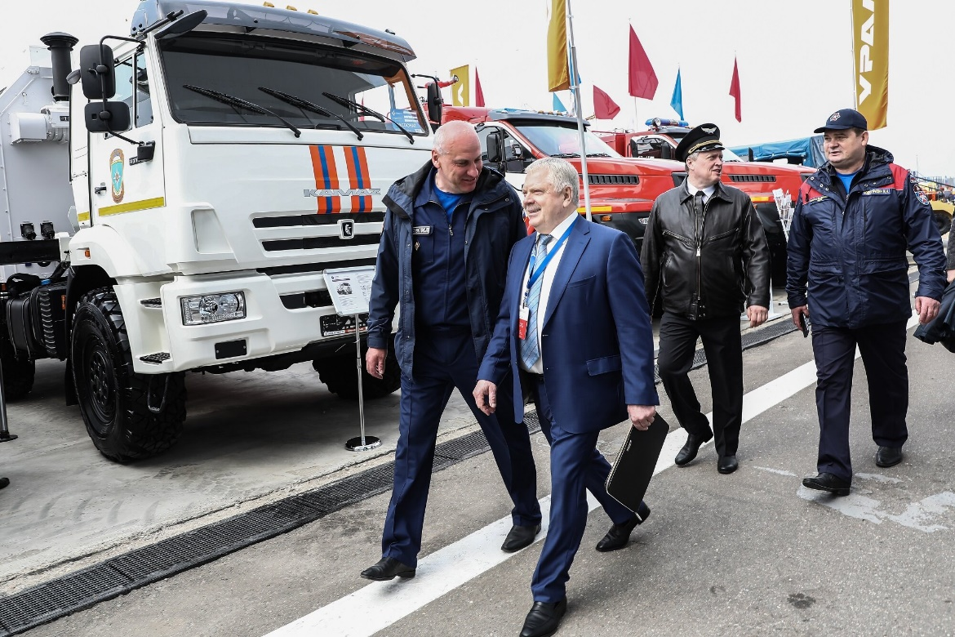
В рамках Международного салона средств обеспечения безопасности «Комплексная безопасность — 2021» руководство и специалисты Департамента по делам гражданской обороны, чрезвычайным ситуациям и пожарной безопасности примут участие в работе дискуссионных площадок, профессиональных соревнованиях и учениях.

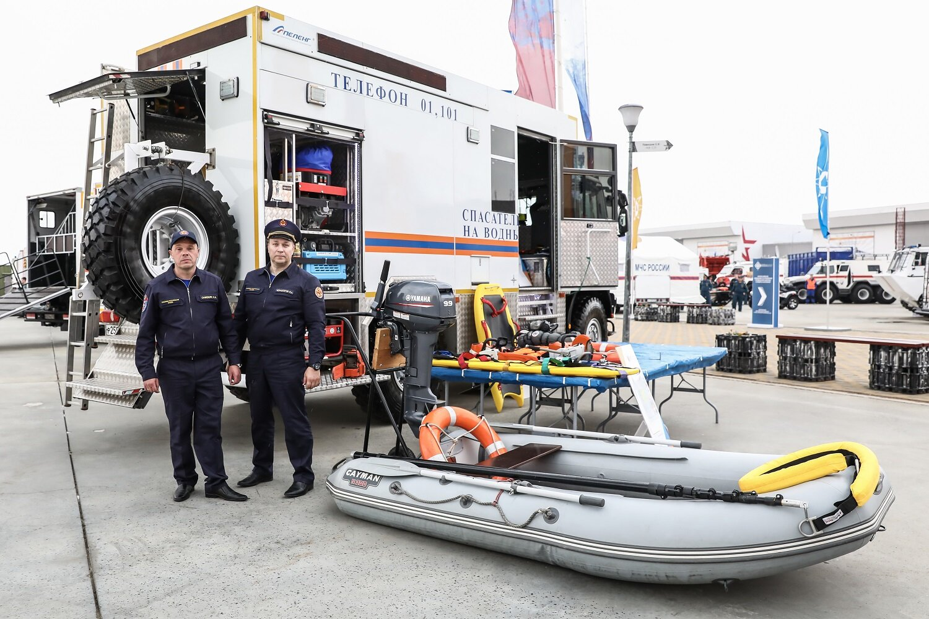

Салон начал свою работу 12 мая и будет проходить на различных площадках в течение пяти дней.
С 12 по 16 мая в конгрессно-выставочном центре «Патриот» будет работать выставка пожарно-спасательной, специализированной и авиационной техники. На территории парка «Патриот» представлены 118 единиц техники Комплекса городского хозяйства, включая вертолеты Московского авиацентра; пожарный телескопический подъемник, применяемый при тушении пожаров в высотных зданиях; насосно-рукавный комплекс «Водолей», используемый для тушения крупных природных и техногенных пожаров, ликвидации чрезвычайных происшествий, связанных с наводнениями; пожарно-спасательные мотоциклы, находящиеся на вооружении расчетов быстрого реагирования, патрулирующих основные магистрали, общественные пространства и лесопарковые территории, телеуправляемый необитаемый подводный аппарат и эхолот, применяемые спасателями Московской городской поисково-спасательной службы на водных объектах для выполнения подводно-технических и поисково-спасательных работ на водоемах города, и другая техника и снаряжение, находящиеся на вооружении противопожарной службы города Москвы.
Руководство Департамента примет участие в пленарных заседаниях, круглых столах и дискуссиях, на которых обсудят вопросы совершенствования гражданской обороны и ее интеграции с единой государственной системой предупреждения и ликвидации чрезвычайных ситуаций, цифровизации процесса оказания финансовой помощи населению, пострадавшему в результате ЧС, внедрения и развития комплекса «Безопасный город», систем обеспечения вызова экстренных оперативных служб по единому номеру «112» и автоматизированной информационной системы «ЭРА-ГЛОНАСС», а также правовые аспекты обеспечения комплексной безопасности в области гражданской обороны, защиты населения и территорий города Москвы от чрезвычайных ситуаций природного и техногенного характера.
12 мая сборная пожарно-спасательного отряда № 209 имени полковника А.А. Жебелева Пожарно-спасательного центра приняла участие в финальном этапе всероссийских соревнований на звание лучшей команды по проведению аварийно-спасательных работ при ДТП в 2021 году, где показала лучшее время среди 12 сильнейших команд пожарно-спасательных подразделений со всей страны.
В Москве уделяют большое внимание совершенствованию профессиональной подготовки пожарных и спасателей и техническому обеспечению пожарно-спасательных и аварийно-спасательных формирований, обеспечивающих безопасность жителей и территории столицы.

